**หมวดที่ 3 การใช้ทรัพยากรและพลังงาน**

**3.1 การใช้น้ำ**

วิทยาลัยบริหารศาสตร์ มหาวิทยาลัยแม่โจ้มีการดำเนินการเกี่ยวกับการใช้น้ำให้สอดคล้องกับเกณฑ์ มาตรฐานของกรมส่งเสริมคุณภาพสิ่งแวดล้อม เพื่อเป็นการอนุรักษ์และใช้ทรัพยากรและพลังงานให้เกิดประโยชน์อย่างสูงสุดโดยมีการดำเนินการ ดังนี้

**3.1.1 มาตรการหรือแนวทางใช้น้ำมีความเหมาะสมกับสำนักงาน**

**3.1.1 (1) การสร้างความตระหนักในการใช้น้ำ**

วิทยาลัยบริหารศาสตร์มหาวิทยาลัยแม่โจ้ มีการสร้างความตระหนักในการใช้น้ำโดยกาประชาสัมพันธ์เพื่อรณรงค์และสร้างความตระหนักในการใช้น้ำอย่างประหยัด และมีใช้อุปกรณ์ประหยัดน้ำ เช่น อ่างล้างมือเซ็นเซอร์ และโถปัสสาวะเซ็นเซอร์

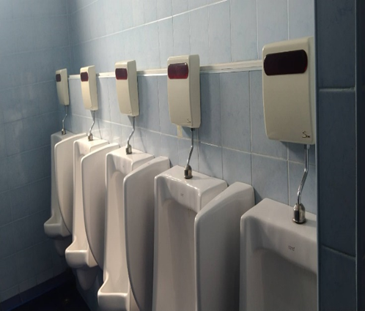

ภาพที่ 1 อุปกรณ์ประหยัดน้ำเช่น อ่างล้างมือเซ็นเซอร์ โถปัสสาวะเซ็นเซอร์และสรา้งความตระหนักในการใช้น้ำ

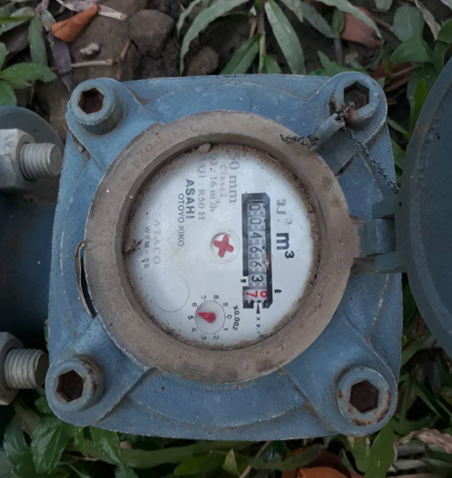

ภาพที่ 1 วิทยาลัยมีมิเตอร์น้ำแยกชัดเจน และมีการจดบันทึกข้อมูลปริมาณการใช้น้ำรายเดือน